**PLAN DE ITERACIONES**

**Fase de Inicio**

**MAQUIPURAY**

HISTORIAL DE REVISIÓN

|  |  |  |  |
| --- | --- | --- | --- |
| **Fecha** | **Versión** | **Descripción** | **Autor** |
| 28/05/2020 | 1.0 | Se realiza la planeación de las diferentes actividades de la primera iteración teniendo en cuenta la disponibilidad de tiempo de los integrantes del grupo. | Aldo Lopez |
|  |  |  |  |

**ÍNDICE**

1. Primera Iteración 3

1.1 Plan Las actividades de la primera iteración se dividen en cuatro etapas: 3

1.2 Alcance 3

1.3 Actividades y Tiempos 4

1.4 Entregables 4

Plan de Iteración 1

Introducción

Se realiza la planeación de las diferentes actividades que hacen parte de la primera iteración del proyecto MAQUIPURAY, usando las herramientas

* Microsoft Project 2016
* Visual Paradigm Community Edition
* Github desktop
* Microsoft Word

Garantizando de esta manera que se va a dar un buen uso al tiempo disponible y no se van alterar las actividades cotidianas de los integrantes del grupo.

# 1. Primera Iteración

En esta iteración se ejecutan de la parte preliminar del proyecto y la fase de inicio para el desarrollo de una aplicación, inicialmente se cuenta con el tema, los requisitos y como metodología se usará RUP.

## 1.1 Plan Las actividades de la primera iteración se dividen en cuatro etapas:

* Modelamiento del negocio (19 mayo – 1 junio)
* Requerimientos (19 - 25 mayo)
* Análisis y diseño (26 mayo – 1 junio)
* Pruebas (26 mayo – 1 junio)

Se toma la decisión de dividir en una sola iteración por el tiempo disponible, de esta manera garantizar un análisis de forma eficiente de la propuesta y e inicio del proyecto para que en futuras entregas no se presenten inconvenientes que retrasan el normal desarrollo de la aplicación.

## 1.2 Alcance

La primera iteración tiene como finalidad determinar los requerimientos que la aplicación debe solucionar, así como el alcance y la funcionalidad del mismo luego se hará un análisis del proyecto para determinar los prototipos necesarios para esta primera etapa

## 1.3 Actividades y Tiempos

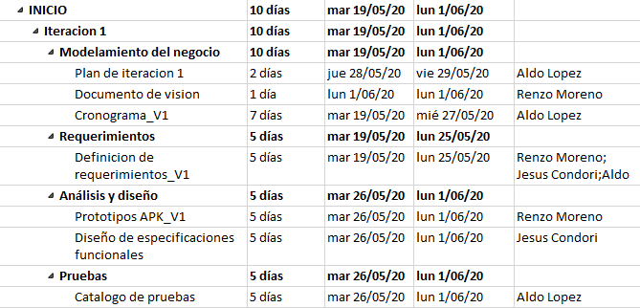

## 1.4 Entregables

Teniendo en cuenta los requerimientos, se presentaran los siguientes artefactos:

* Plan de iteración 1
* Cronograma_V1
* Definición de Requerimientos
* Prototipos APK_V1
* Catálogo de pruebas